

Název školy: Základní škola a Mateřská škola Kladno, Norská 2633
Autor: Mgr. Kateřina Wernerová
Název materiálu: VY_52_INOVACE_Pr.7.We.54_Ptaci_v_parcich_prace_s_ucebnici
Datum: 12. 11. 2013
Ročník: sedmý
Vzdělávací oblast: Člověk a příroda
Vzdělávací obor: Přírodopis
Název: Ptáci v parcích práce s učebnicí
Číslo operačního programu: CZ.1.07/1.4.00/21.3489
Název projektu: UČÍME SE S RADOSTÍ

Anotace: Pracovní list je vhodný k seznámení s nejběžnějšími druhy ptáků v našich parcích, k jejich poznávání a péči v zimním období.
Klíčová slova: ptáci, krmítka

Ptáci v parcích – práce s učebnicí

- Využij kapitolu v učebnici na str. 35 a rozděl zástupce ptáků do rámečků do několika skupin.

Stěhovaví
Hmyzožraví

Stálí
Sovy, dravci

Pěvci

- Vysvětli pojem pohlavní dvoutvárnost a z obrázků v učebnici urči ty druhy ptáků, jichž se tento znak týká.

- Pojmenuj ptáky na obrázcích, v kroužku u obrázku označ ty, které můžeme vidět v zimě na krmítkách.
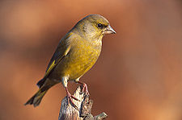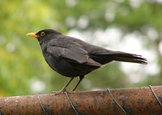

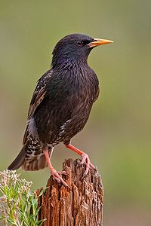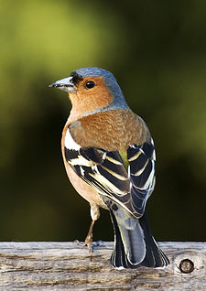

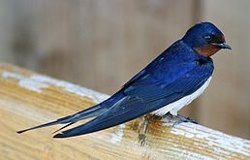
Co je vhodné ptákům do krmítek v zimě dávat? Které věci jsou naopak nevhodné?

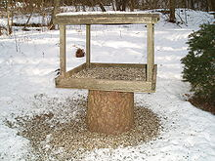

Řešení:
Hmyzožraví – vrabec, drozd, kavka
Stálí – vrabec, zvonek, holub, hrdlička, sova pálená, poštolka, hýl
Stěhovaví – jiřička, vlaštovka, kavka, drozd
Sovy, dravci – sova pálená, sýček, poštolka
Pěvci – vrabec, zvonek, strnad, hýl, pěnkava, vlaštovka, kavka, jiřička, drozd

Pohlavní dvoutvárnost – sameček je výrazněji zbarven než samička, například hýl obecný.

Zvonek zelený, kos černý, špaček obecný, pěnkava obecná, vlaštovka obecná.
Na krmítka létá kos, zvonek a pěnkava

Vhodné do krmítek: slunečnicová semena, mák, lojové koule, nevhodná například strouhanka, čerstvé a slané pečivo, zbytky z kuchyně

Použité odkazy:
http://cs.wikipedia.org/wiki/Soubor:Fuglebr%C3%A6t.jpg
http://cs.wikipedia.org/wiki/Soubor:Landsvale.jpg
http://cs.wikipedia.org/wiki/Soubor:Fringilla_coelebs_chaffinch_male_edit2.jpg
http://cs.wikipedia.org/wiki/Soubor:Kos_cerny.jpg
http://cs.wikipedia.org/wiki/Soubor:European_Starling_2006.jpg
http://cs.wikipedia.org/wiki/Soubor:Carduelis_chloris_3_(Marek_Szczepanek).jpg
KVASNIČKOVÁ D. a kolektiv, Ekologický přírodopis pro 7. ročník, FORTUNA 2004

